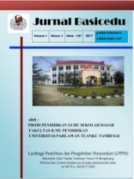 **JURNAL BASICEDU**

Volume 6 Nomor 2 Bulan 2 Tahun 2022 Halaman 1-10

*Research & Learning in Elementary Education*

[*https://jbasic.org/index.php/basicedu*](https://jbasic.org/index.php/basicedu)

**Keterampilan Komunikasi Siswa Sekolah Dasar (SD) di Alam dalam Pembelajaran Berbasis Laboratorium tentang Biopori**

**Erica Meilia Safitri, Izza Fauziah Maulidina, Nurul Iqdami Zuniari, Tsabitah Amaliyah, Said Wildan, Supeno🖂**

Universitas Jember, Indonesia

E-mail: [supeno.fkip@unej.ac.id](mailto:supeno.fkip@unej.ac.id)

**Abstrak**

Keterampilan komunikasi termasuk dalam salah satu keterampilan dasar yang harus dimiliki oleh siswa. Keterampilan komunikasi mencakup beberapa aspek penting yang berbeda, yaitu keterampilan dalam perilaku, kemahiran dalam bahasa Indonesia, dan keterampilan dalam melakukan percakapan dan presentasi. Siswa yang memiliki kemampuan komunikasi yang baik akan berperan aktif dalam proses pembelajaran. Proses pembelajaran yang aktif dapat diwujudkan oleh siswa yang tidak hanya mencatat dan mendengarkan, tetapi juga mengembangkan pengetahuan dan menciptakan diskusi aktif antara siswa dan guru. Meskipun keterampilan komunikasi penting bagi siswa, kondisi menunjukkan bahwa siswa masih mengalami kesulitan berkomunikasi yang mengakibatkan kepasifan siswa dalam proses pembelajaran. Siswa cenderung menggunakan bahasa daerah daripada bahasa Indonesia. Penelitian ini bertujuan untuk mengembangkan kemampuan komunikasi bahasa Indonesia siswa sekolah dasar melalui materi biopori berbasis laboratorium alami. Pembelajaran dilakukan selama 3 kali pertemuan dengan materi pembelajaran biopori. Selama pelaksanaan pembelajaran, siswa melakukan pretest, posttest, dan observasi. Hasilnya menunjukkan bahwa keterampilan komunikasi siswa telah meningkat. Sebagian besar siswa menunjukkan keterampilan komunikasi dalam bahasa Indonesia daripada dalam bahasa lokal. Hal ini diketahui melalui diskusi dan pasca tes secara lisan, siswa dan guru menggunakan bahasa Indonesia dengan baik.

**Kata Kunci:** *kemampuan berkomunikasi, biopori, natural laboratorium*

*Abstract*

*Communication skills are included in one of the basic skills that must be possessed by students. Communication skills include several different important aspects, namely skills in behavior, proficiency in Indonesian, and skills in conducting conversations and presentations. Students who have good communication skills will play an active role in the learning process. An active learning process can be realized by students who not only take notes and listen, but also develop knowledge and create active discussions between students and teachers. Although communication skills are important for students, the conditions show that students still have difficulty communicating which results in student passivity in the learning process. Students tend to use regional languages ​​rather than Indonesian. This study aims to develop the Indonesian language communication skills of elementary school students through natural laboratory-based biopori materials. The learning was carried out for 3 meetings with biopori learning materials. During the implementation of learning, students do pretest, posttest, and observation. The results showed that students' communication skills had increased. Most of the students showed communication skills in Indonesian rather than in the local language. This is known through discussion and post-test orally, students and teachers use Indonesian well.*

**Keywords:** *communication skills, biopore, natural laboratory*

Copyright (c) 2022 Erica Meilia Safitri, Izza Fauziah Maulidina, Nurul Iqdami Zuniari, Tsabitah Amaliyah, Said Wildan, Supeno

🖂 Corresponding author :

Email : [supeno.fkip@unej.ac.id](mailto:supeno.fkip@unej.ac.id) ISSN 2580-3735 (Media Cetak)

HP : 081235087216 ISSN 2580-1147 (Media Online)

Received xx Bulan 2022, Accepted xx Bulan 2022, Published xx Bulan 2022

# **PENDAHULUAN**

Komunikasi merupakan suatu proses interaksi atau hubungan timbal balik antar individu dengan individu lainnya yang saling mengirim pesan dan menerima pesan. Kemampuan komunikasi meliputi kemampuan secara verbal dan tertulis (Carr, 2013). Komunikasi dapat dikatakan efektif apabila komunikasi tersebut dapat memenuhi indikator ketercapaian dalam kemampuan berkomunikasi. Keterampilan komunikasi yang efektif mencakup kemampuan bekerjasama dan berinteraksi antara dua atau lebih individu dalam menyelesaikan permasalahan (Marfuah, 2017). Sedangkan menurut Redhana (2019) mengatakan bahwa keefektivan dalam berkomunikasi meliputi pengartikulasian pikiran melalui 1. Komunikasi secara oral, tertulis, dan nonverbal, 2. Memahami makna melalui pendengaran secara efektif, 3. Berkomunikasi untuk tujuan tertentu. Dalam dunia pendidikan, proses pembelajaran berlangsung secara efektif jika komunikasi dan interaksi antara guru dengan siswa terjadi secara intensif (Hasanah *et al.*, 2020). Komunikasi sangat penting dilakukan dengan sebaik mungkin pada proses pembelajaran terutama antara guru sebagai pendidik dan siswa sebagai peserta didik (Aziz, 2019). Peserta didik sekolah dasar masih digolongkan dalam masa kanak-kanak, pada masa ini merupakan masa yang paling tepat dalam penambahan kemampuan dalam berbahasa. Akan tetapi, memerlukan suatu inovasi pembelajaran untuk mempermudah peserta didik dalam memahami bahasa (Resti *et al.*, 2018).

Komunikasi verbal dan tertulis adalah dua keterampilan yang perlu dikuasai siswa sebagai indikator kesiapan mereka menghadapi kehidupan (Widyastuty *et al.*, 2019). Keterampilan komunikasi penting bagi siswa, tidak hanya untuk melatih keterampilan berpikir kritis tetapi juga untuk membangun konsep jangka panjang untuk kehidupannya (Reynolds *et al.*, 2012). Dalam membangun konsep jangka panjang tersebut dan terkait dengan pentingnya keterampilan komunikasi, juga relevan dengan pendapat yang dikemukakan oleh Garvey dan Griffith (1972), bahwa ilmuwan harus mampu mengkomunikasikan hasil penelitian dan ide-ide mereka kepada orang lain. Dengan demikian, dalam proses belajar mengajar, terutama pada pendidikan sains, siswa harus memainkan peran penting dalam peningkatan keterampilan komunikasi (Alias *et al.,* 2015). Oleh karena itu, keterampilan komunikasi harus dipupuk dalam mempersiapkan siswa untuk karir masa depan. Komunikasi merupakan elemen penting dalam pendidikan sains karena siswa perlu mentransfer temuannya dalam berbagai bentuk representasi, misalnya bagan, diagram, tabel, gambar atau grafik dan untuk menjelaskan temuannya dengan jelas (Arifin *et al.,* 2018).

Beberapa penelitian telah dilakukan dalam rangka mengembangkan keterampilan komunikasi siswa. Hasil penelitian menunjukkan bahwa keterampilan komunikasi dapat ditingkatkan dengan menerapkan lembar kerja siswa dalam pembelajaran dimana diperoleh hasil bahwa terjadi peningkatan keterampilan komunikasi siswa dengan kategori kurang hingga baik (Sari *et al.*, 2017). Beberapa model pembelajaran juga pernah diterapkan oleh beberapa peneliti untuk melatih kemampuan komunikasi ilmiah (Pramisti *et al.*, 2020). Walaupun keterampilan komunikasi siswa berkembang namun dalam pelaksanaan pembelajaran masih terdapat beberapa kendala. Penelitian lain yang telah dilakukan adalah terkait identifikasi kemampuan berkomunikasi siswa pada pembelajaran tentang organ vertebrata dan diperoleh hasil bahwa keterampilan komunikasi siswa berada dalam kategori baik (Alpusari *et al.*, 2019). Pemanfaatan laboratorium juga dapat digunakan untuk mengembangkan keterampilan komunikasi siswa (Anwar *et al.*, 2018). Walaupun beberapa penelitian dalam rangka mengembangkan keterampilan komunikasi siswa telah dilakukan, termasuk pemanfaatan laboratorium dan lembar kerja (Mardiani *et al.*, 2018), namun belum banyak penelitian tentang pembelajaran berbasis pemanfaatan laboratorium alam untuk meningkatkan keterampilan komunikasi siswa.

Berdasarkan uraian tersebut, peneliti melakukan pembelajaran untuk meningkatkan kemampuan komunikasi siswa sekolah dasar pada salah satu materi pembelajaran IPA tentang biopori. Hasil penelitian ini nantinya dapat memperoleh informasi apakah keterampilan komunikasi siswa meningkat pada pembelajaran materi biopori tersebut.

**METODE**

Penelitian dilakukan di sebuah rumah belajar laboratorium alam di Darsono Jember, Jawa Timur, Indonesia. Penelitian ini dilakukan dengan menerapkan pembelajaran sains tentang biopori kepada siswa sekolah dasar. Proses pembelajaran dilakukan dalam satu kelas dengan siswa yang awalnya menggunakan bahasa daerah. Proses pembelajaran dilakukan selama tiga pertemuan. Materi yang diajarkan tentang konsep, pembuatan, dan utilitas biopori. Pembelajaran dilakukan dengan memanfaatkan laboratorium alami. Sebelum memulai pendidikan, siswa diberi pre-tes secara lisan sebagai ukuran awal keterampilan komunikasi siswa. Selanjutnya, guru memandu kegiatan belajar, observasi, dan praktik pembuatan biopori. Di akhir pelajaran, siswa diberi tes pasca-tes secara lisan untuk mengukur ketarampilan komunikasi siswa.

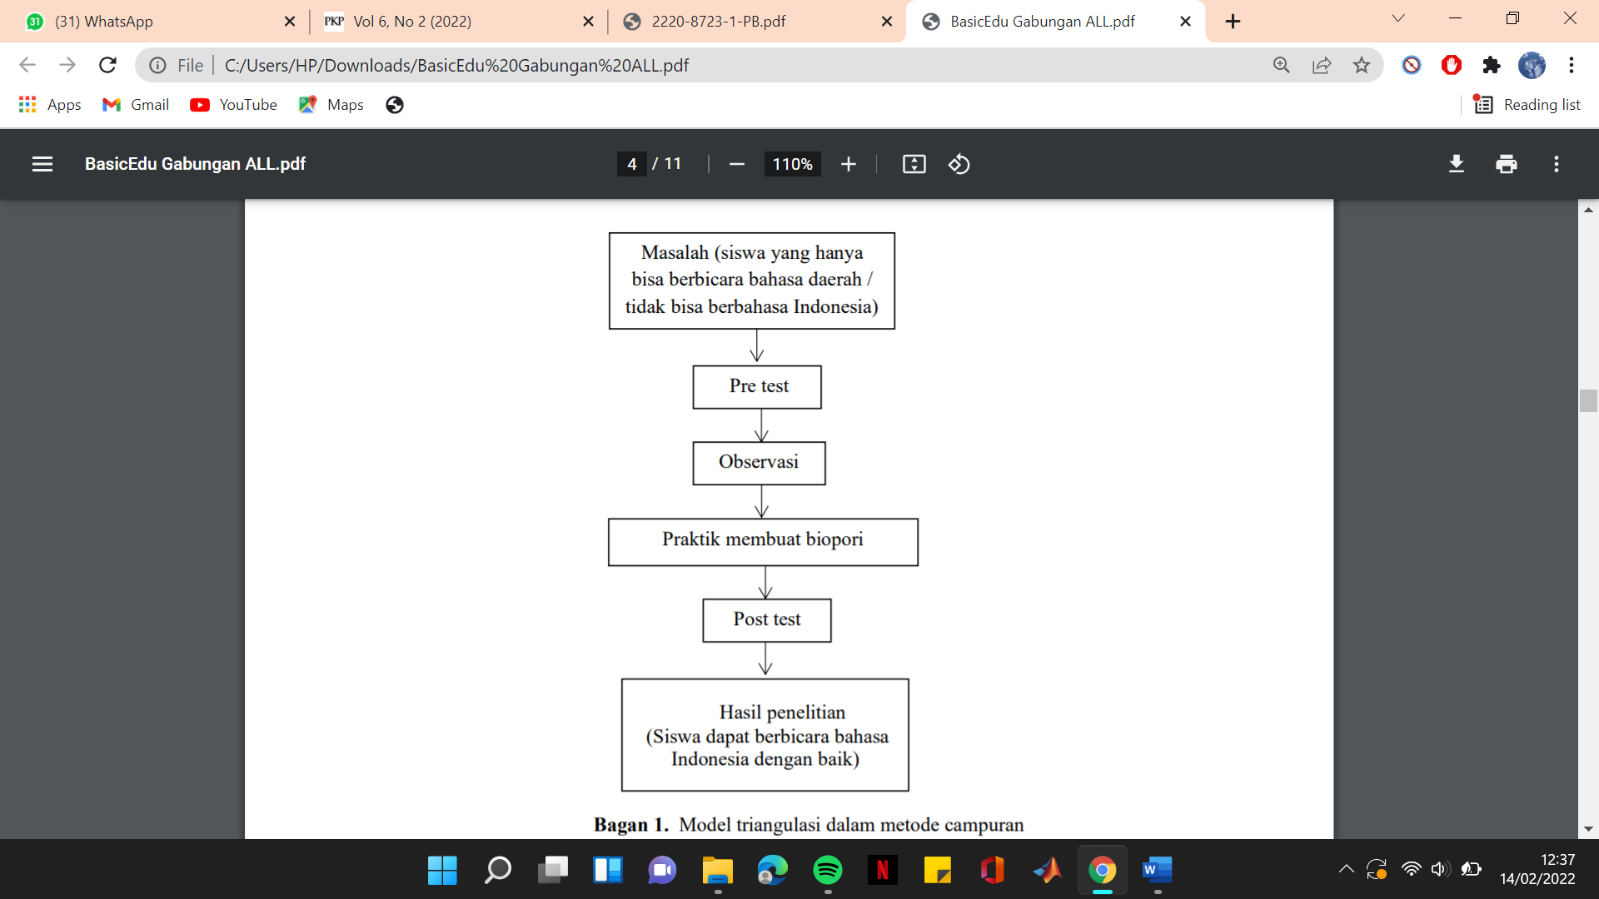

**Gambar 1.** Model triangulasi dalam metode campuran

Pengukuran keterampilan komunikasi siswa meliputi indikator keterampilan komunikasi siswa yang digunakan untuk mengukur pembelajaran keterampilan komunikasi siswa. Indikator keterampilan komunikasi lisan siswa terlihat pada Tabel 1 di bawah ini (Ramadina, 2021).

**Tabel 1**. Indikator kemampuan komunikasi siswa

|  |  |
| --- | --- |
| Indikator | Deskripsi |
| Penggunaan bahasa yang dapat dimengerti | Siswa menggunakan bahasa yang dapat dimengerti (Bahasa Indonesia), ketika berkomunikasi saat belajar di sekolah. |
| Kejelasan/artikulasi yang baik | Suara siswa terdengar dengan jelas dan lantang selama diskusi. |
| Metode penyampaian | Cara penyampaian siswa cukup tenang dan percaya diri saat berdiskusi. |
| Bertanya | Siswa terbiasa bertanya ketika ada materi atau petunjuk yang belum dipahami. |

Setelah pengukuran hasil skor, ditentukan kategori skor. Hasil skor yang menentukan kategori masing-masing indikator keterampilan komunikasi siswa selanjutnya diinterpretasikan pada Tabel 2 di bawah ini (Ratumanan *et al*., 2015).

**Tabel 2**. Kategori skor keterampilan komunikasi siswa

|  |  |
| --- | --- |
| Skor | Kategori |
| x ≥ 90 | Sangat tinggi |
| 75 ≤ x < 90 | Tinggi |
| 60 ≤ x < 75 | Sedang |
| 40 ≤ x < 60 | Rendah |
| x < 40 | Sangat rendah |

**HASIL DAN PEMBAHASAN**

Biopori dipilih sebagai materi karena proses dan tahapan mulai dari pengertian biopori hingga pembuatan biopori cukup sederhana sehingga mudah dipahami oleh siswa. Selain itu, pembelajaran ini memanfaatkan potensi Desa Darsono yang mayoritas penduduknya bekerja di sektor pertanian. Kegiatan masyarakat di sektor pertanian banyak menghasilkan sampah organik yang dapat dimanfaatkan sebagai bahan pengisian lubang resapan biopori. Pemanfaatan limbah pertanian tersebut diharapkan dapat mengurangi volume sampah. Adanya resapan biopori yang terisi limbah pertanian diharapkan dapat meningkatkan kseuburan tanah. Lubang resapan biopori merupakan lubang-lubang yang terbentuk di dalam tanah akibat berbagai aktivitas organisme di dalamnya, seperti cacing, perakaran tanaman, rayap, dan fauna tanah lainnya. Berbagai organisme yang hidup di dalamnya memperoleh air, oksigen, dan makanan yang berasal pelapukan sampah organik (Wildan *et al.,* 2019). Pembelajaran yang dilakukan dalam penelitian ini berbasis laboratorium alam karena memanfaatkan lingkungan sekitar siswa sebagai media pembelajaran, sebagaimana ditunjukkan pada gambar 2.

Kompetensi dasar yang berkaitan dengan pembelajaran IPA untuk materi biopori adalah kompetensi dasar 3.5 untuk siswa kelas V SD, yaitu menganalisis hubungan antar komponen ekosistem dan jaring-jaring makanan di lingkungan sekitar (Kemdikbud, 2018). Proses pembelajaran yang dilakukan selama tiga kali pertemuan fokus pada capaian menganalisis hubungan antar komponen ekosistem di lingkungan sekitar. Selama pembelajaran berlangsung siswa berdiskusi dan melakukan melakukan pengamatan secara langsung ke tempat yang akan diselidiki sehingga materi pelajaran dapat ditangkap, dipahami, dan digunakan oleh siswa dengan baik.

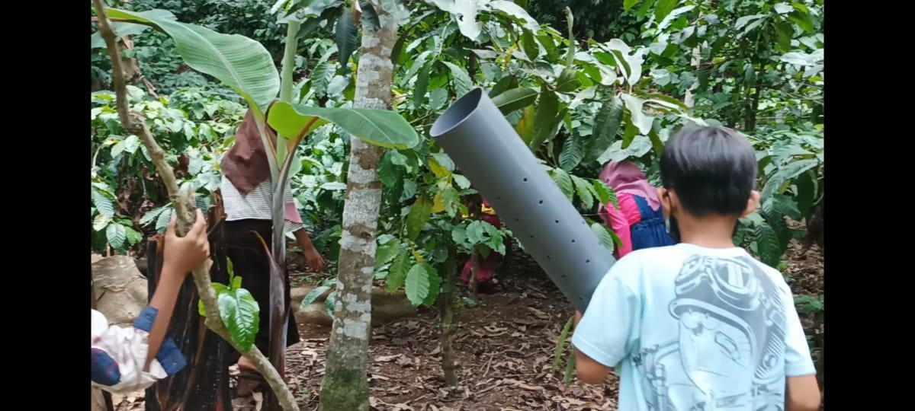

**Gambar 2**. Pembelajaran tentang biopori berbasis laboratorium alam

Hasil observasi terhadap aktivitas siswa menunjukkan bahwa siswa termotivasi rasa ingin tahunya sehingga proses pembelajaran memiliki kebermaknaan yang tinggi. Pembelajaran dapat berlangsung dapat menyajikan media objek secara nyata tanpa manipulasi, mudah pelaksanaannya, siswa merasa tertantang sehingga meningkatkan aktivitas siswa, dan memungkinkan pengembangan sikap ilmiah. Walaupun demikian, kegiatan pembelajaran memerlukan waktu persiapan yang lama, memerlukan tenaga yang lebih besar dalam pelaksanaannya, dan objek yang diobservasi menjadi sangat kompleks ketika dikunjungi. Kendala tersebut dapat diminimalisir dengan cara menyusun perencanaan yang baik. Proses pembelajaran yang dilaksanakan mampu meningkatkan aktivitas siswa sehingga mendorong siswa untuk berkomunikasi baik secara tulis maupun secara lisan. Hal ini karena siswa akan menemui kompleksitas objek yang diobservasi sehingga siswa akan mengkomunikasikannya saat pembelajaran berlangsung.

Pelaksanaan setiap tahap pembelajaran dalam penelitian ini dideskripsikan secara berurutan sebagaimana berikut.

1. Siswa melakukan *pre-tes*t lisan tentang biopori dalam hubungannya dengan ekosistem dan siswa memperoleh apersepsi dari guru.

2. Siswa mengamati lingkungan sekitar kemudian mengidentifikasi komponen ekosistem biotik dan abiotic, sebagaimana ditunjukkan oleh gambar 3.

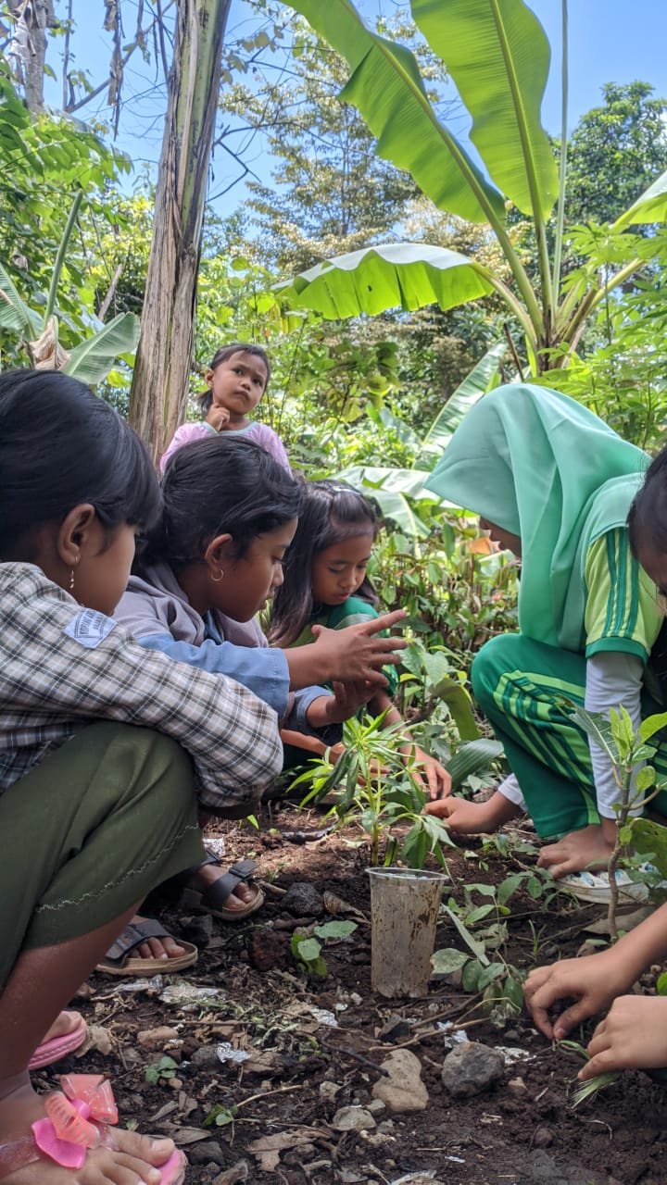

**Gambar 3**. Siswa melakukan pengamatan.

3. Setelah melakukan pengamatan, siswa berdiskusi untuk merumuskan pengertian dan manfaat biopori bagi lingkungan sekitar, sebagaimana ditunjukkan oleh gambar 4.

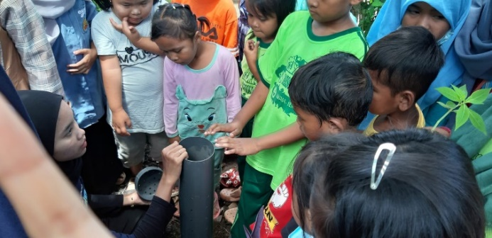

**Gambar 4**. Siswa berdiskusi merumuskan pengertian dan manfaat biopori.

4. Siswa mengamati media visual tentang biopori dan berdiskusi bersama untuk mengkonfirmasi pengertian dan manfaat biopori bagi lingkungan sekitar yang telah dirumuskan, sebagaimana ditunjukkan oleh gambar 5.

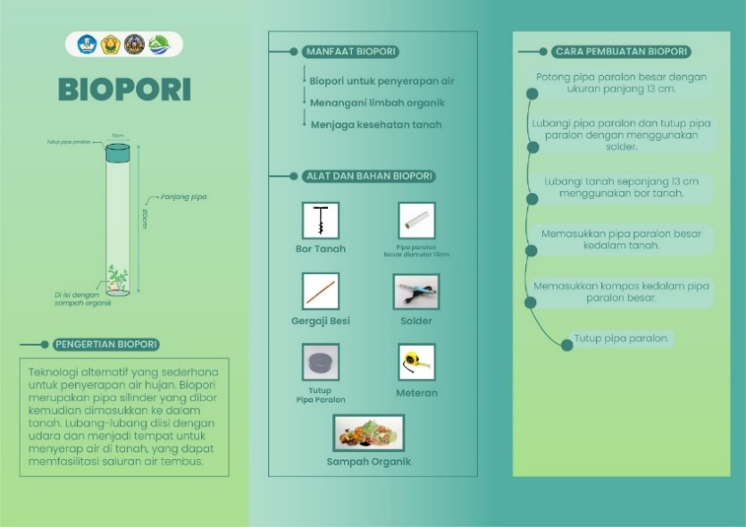

**Gambar 5**. Media display materi biopori

5. Dengan dibimbing oleh guru, siswa mempraktikkan cara pembuatan biopori pada lingkungan sekitar, sebagaimana ditunjukkan oleh gambar 6.

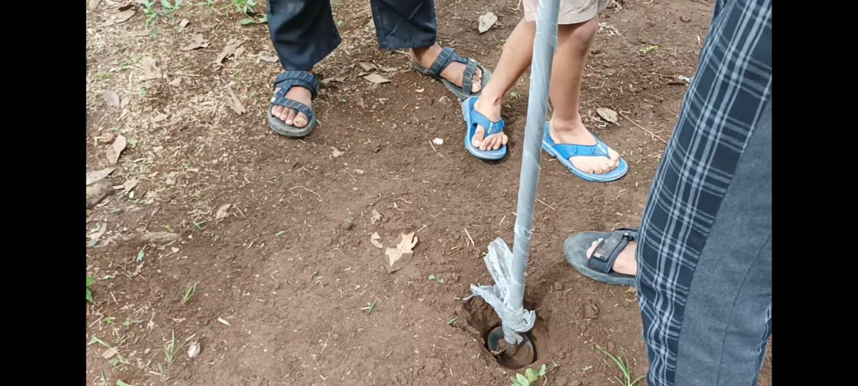

**Gambar 6**. Siswa melakukan praktik membuat biopori.

6. Siswa berdiskusi dengan melakukan tanya jawab tentang kegiatan yang telah dilaksanakan dan hasil yang diperoleh dari seluruh kegiatan yang telah dilaksanakan. Kegiatan ini diakhiri dengan feedback dan penguatan oleh guru.

7. Pada akhir pembelajaran dilakukan post-test secara lisan untuk mengukur kemampuan siswa dalam berkomunikasi tentang tentang konsep, pembuatan, dan pemanfataan biopori.

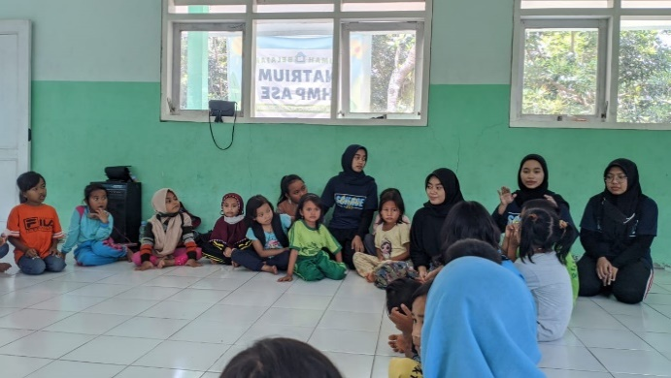

**Gambar 7**. Pemberian feedback dan post-test secara lisan.

Dalam pembelajaran, kemampuan komunikasi berarti kemampuan yang harus dimiliki dan dikuasai siswa karena bertujuan untuk menggali pengetahuan sebanyak-banyaknya dan menyampaikan informasi baik secara lisan maupun tulisan. Komunikasi yang baik dalam pembelajaran menjadikan pembelajaran lebih efektif. Hal ini karena terbangun komunikasi antara guru dengan siswa ataupun di antara sesama siswa sehingga tujuan pembelajaran dapat tercapai (Marfuah, 2017). Aspek kemampuan komunikasi lisan siswa yang diukur meliputi: 1) penggunaan bahasa yang dapat dimengerti, 2) kejelasan atau atrikulasi yang baik, 3) cara penyampaian, dan 4) mengajukan pertanyaan. Hasil *pre-test* kemampuan komunikasi siswa ditunjukkan pada Tabel 3 berikut.

**Tabel 3**. Hasil *pre-test* kemampuan komunikasi lisan siswa

|  |  |  |
| --- | --- | --- |
| Indikator | Rata-rata | Kategori |
| Penggunaan bahasa yang mudah dimengerti | 50 | Rendah |
| Kejelasan/atrikulasi yang baik | 60 | Sedang |
| Cara penyampaian | 60 | Sedang |
| Mengajukan pertanyaan | 40 | Rendah |
| Rata-rata | 52,5 | Rendah |

Hasil *pre-test* menunjukkan bahwa kemampuan komunikasi siswa berada dalam kategori sangat rendah. Hal ini karena sebagian besar siswa menggunakan bahasa daerah yaitu bahasa Madura ketika berkomunikasi, sedangkan pembelajaran di sekolah menggunakan bahasa Indonesia. Hal ini berakibat hanya sedikit siswa yang mengajukan pertanyaan selama proses pembelajaran berlangsung. Hasil identifikasi menunjukkan bahwa penyebab rendahnya kemampuan komunikasi siswa antara lain: 1) minat siswa untuk berkomunikasi rendah, 2) siswa kurang terampil sebagai akibat dari kurangnya latihan berkomunikasi, dan 3) pembelajaran berkomunikasi yang dilakukan masih sederhana atau konvensional karena masih bertumpu pada buku pelajaran.

Setelah berakhirnya kegiatan pembelajaran, diperoleh hasil bahwa kemampuan komunikasi siswa berada pada ketogori tinggi. Hasil *post-test* kemampuan komunikasi siswa ditunjukkan pada Tabel 4.

**Tabel 4**. Hasil *post-test* kemampuan komunikasi lisan siswa

|  |  |  |
| --- | --- | --- |
| Indikator | Rata-rata | Kategori |
| Penggunaan bahasa yang mudah dimengerti | 80 | Tinggi |
| Kejelasan/atrikulasi yang baik | 90 | Sangat tinggi |
| Cara penyampaian | 90 | Sangat tinggi |
| Mengajukan pertanyaan | 70 | Sedang |
| Rata-rata | 82,5 | Tinggi |

Hasil *post-test* menunjukkan bahwa keterampilan komunikasi siswa berada dalam kategori tinggi. Siswa sudah terbiasa menggunakan bahasa Indonesia untuk berkomunikasi, baik dalam mendeskripsikan hasil pengamatan, mengajukan pertanyaan, maupun memberikan tanggapan. Siswa sudah berani mengajukan pertanyaan baik kepada guru maupun kepada siswa yang lain. Selain itu, aspek atrikulasi dan cara penyampaian juga meningkat. Selama kegiatan pembelajaran, ketika menyampaikan ide dan gagasan, mengajukan pertanyaan, serta menyampaikan tanggapan, suara siswa terdengar dengan keras dan jelas. Siswa juga percaya diri dalam mempertahankan argumentasi serta terbuka dalam menerima kritik dan saran. Perbandingan kemampuan komunikasi siswa sebelum dan setelah kegiatan pembelajaran dalam bentuk diagram ditunjukkan pada gambar 8.

**Gambar 8**. Peningkatan kemampuan komunikasi siswa

Berdasarkan Gambar 8 dapat diketahui bahwa pembelajaran berbasis laboratorium alam pada pembelajaran IPA materi biopori dapat meningkatkan kemampuan komunikasi siswa sekolah dasar. Komunikasi antara guru dan siswa juga meningkat karena siswa mulai terbiasa menggunakan bahasa Indonesia yang baik dan benar selama kegiatan pembelajaran. Kemampuan ini mampu membawa proses pembelajaran berlangsung efektif.

**KESIMPULAN**

Berdasarkan hasil penelitian dapat disimpulkan bahwa kemampuan komunikasi siswa mengalami perubahan dari yang awalnya berada dalam kategori rendah menjadi berada pada kategori tinggi. Proses pembelajaran yang disertai dengan aktivitas diskusi dan praktik membuat biopori mampu memotivasi siswa untuk menyampaikan ide dan gagasannya berdasarkan apa yang mereka amati dan apa yang mereka lakukan. Pembelajaran berbasis laboratorium alam mampu menekankan penggunaan bahasa Indonesia daripada bahasa daerah. Siswa mampu menggunakan bahasa Indonesia secara baik dan benar dalam berkomunikasi. Siswa mampu menyampaikan hasil pengamatan, mengajukan pertanyaan, serta memberikan tanggapan sehingga kemampuan komunikasi siswa SD setelah kegiatan pembelajaran mengalami peningkatan.

**UCAPAN TERIMA KASIH**

Kami mengucapkan terima kasih kepada Kementerian Pendidikan Kebudayaan dan Ristek Dikti yang telah mendanai Program Holistik Pembinaan dan Pemberdayaan Desa (PHP2D) kami pada tahun 2021 dan kelompok Riset Earth Space and Science (ESSE) yang ada di Program Studi Pendidikan IPA, Fakultas Keguruan dan Ilmu Pendidikan, Universitas Jember.

**DAFTAR PUSTAKA**

Alpian, Yayan., Sri Wulan Anggraeni., Unika Wiharti., dan Nizmah Maratos Soleha. 2019. Pentingnya Pendidikan Bagi Manusia. *Jurnal Buana Pengabdian* **1** 66-72.

Arifin, Zainal., Dominicus Danardono Dwi Prija Tjahjana., Rendy Adhi Rachmanto., Suyitno., Singgih Dwi Prasetyo., dan Syamsul Hadi. 2018. Penerapan Teknologi Biopori Untuk Meningkatkan Ketersedian Air Tanah Serta Mengurangi Sampah Organik Di Desa Puron Sukoharjo. *Jurnal Semar* **9** 53-63.

Arikunto S 2006 *Prosedur Penelitian Suatu Pendekatan Praktik*. Jakarta: PT Rineka Cipta.

Azmi Fachruddin., Siti Halimah., dan Nurbiah Pohan. 2017. Pelaksanaan Pembimbingan Belajar Aspek Kognitif, Afektif Dan Psikomotorik Siswa Di Madrasah Ibtidaiyah Swasta Amal Shaleh Medan. *Jurnal At-Tazakki* **1** 15-28.

Baguna, Firlawanti Lestari., fadila Tamnge., dan Mahdi Tamrin. 2021. Pembuatan Lubang Resapan Biopori (Lrb) Sebagai Upaya Edukasi Lingkungan. *Jurnal Pengabdian Kepada Masyarakat* **4** 131-136.

Fadhilaturrahmi. 2017. Peningkatan Hasil Belajar Siswa pada Materi Jaring-Jaring Balok dan Kubus dengan Pendekatan Contextual Teaching and Learning (CTL) Siswa Kelas IV SDN 05 Air Tawar Barat. *Jurnal Basicedu*. **1** 1-9.

Handayani, Sri., Siti Masfuah., dan Lintang Kironoratri. Analisis Kemampuan Komunikasi Siswa dalam Pembelajaran Daring Siswa Sekolah Dasar. *Jurnal Ilmu Pendidikan* **3** 2240-2246.

Inah, Ety Nur. 2015. Peran Komunikasi dalam Interaksi Guru dan Siswa. *Jurnal Al-Ta’dib* **8** 150-167.

Joesyina K 2018 Penerapan metode pembelajaran observasi lapangan (outdoor study) pada mata kuliah manajemen operasional *PeKA: Jurnal Pendidikan Ekonomi Akuntansi FKIP UIR* **6** 90-103.

Latifah 2018 Peningkatan keterampilan berbicara melalui proses penerapan metode bermain peran siswa kelas IV SDN 03 Merigi Semester I Tahun 2015/2016 *Jurnal PGSD* **11** 145-164.

Mahananingtyas, Elsinora. 2017. Hasil Belajar Kognitif, Afektif Dan Psikomotor Melalui Penggunaan Jurnal Belajar Bagi Mahasiswa PGSD. *Prosiding Seminar Nasional HDPGSDI Wilayah IV***. 978-602-51434-0-3.**

Mardiah, Ainul. 2019. Implementasi Supervisi Akademik Kepala Sekolah Untuk Meningkatkan Kinerja Guru Di Sekolah Menengah Kejuruan. *Jurnal Administrasi dan Supervisi Pendidikan* **1** 1-7.

Marfuah 2017 Meningkatkan keterampilan komunikasi peserta didik melalui model pembelajaran kooperatif tipe jigsaw *JPIS: Jurnal Pendidikan Ilmu Sosial* **26** 148-160.

Muhardi. 2004. Kontribusi Pendidikan Dalam Meningkatkan Kualitas Bangsa Indonesia. *Jurnal Mimbar* **20** 478-492.

Nurkholis. 2013. Pendidikan dalam Upaya Memajukan Teknologi. *Jurnal Kependidikan* **1** 24-44.

Purmadi, Rifqie Mardiansyah., Dewa Made Juli Santika., dan Arum Sekar Wulandari. 2020. Pentingnya Pendidikan Konservasi Untuk Menjaga Lingkungan Hidup (Studi Kasus Di Desa Cidahu, Kabupaten Kuningan). *Jurnal Pusat Inovasi Masyarakat* **2** 602-606.

Rachman, Maman. 2012. Konservasi Nilai dan Warisan Budaya. *Indonesian Journal of Conservation* **1** 30-39.

Ramadina A Rosdiana L 2021 Keterampilan komunikasi siswa setelah diterapkan strategi active knowledge sharing ketika pembelajara daring *PENSA e-Journal: Pendidikan Sains* **9** 247-251.

Ratumanan T. G., & Laurens T. 2015. Result Assessment Learning at the Education Unit Level. Yogyakarta: Pensil Komunika.

Redhana, Wayan. I. 2019. Mengembangkan Keterampilan Abad ke-21 dalam Pembelajaran Kimia. Jurnal Inovasi Pendidikan Kimia **13** 2239-2253.

Roestiyah, N. K. 2008 *Strategi Belajar Mengajar*. Jakarta: Rineka Cipta.

Rombang, Johan A., Alfonsius Thomas., dan Fabiola B. Saroinsong. 2017. Pendidikan Konservasi Tentang Pembuatan Lubang Resapan Biopori Di Sd Gmim 1 Dan Sdn 2 Kota Tomohon. *Jurnal ABDIMAS* **10** 44-52.

Saat, Sulaiman. 2015. Faktor-Faktor Determinan dalam Pendidikan. *Jurnal Al-Ta’dib* **8** 1-17.

Sari, Tantry Agnhitya., dan Sri Murni Soenarno. Pendidikan Dan Pelatihan Konservasi Alam Bagi Siswa Dan Guru Sd Melalui Metode *Learning By Game*. *Prosiding Seminar Nasional Jurusan Pendidikan Biologi*. Universitas Negeri Yogyakarta. **978-602-97298-6-3.**

Septikasari, S., dan Frasandy, R. N. 2018. Keterampilan 4C Abad 21 dalam Pembelajran Pendidikan Dasar. Jurnal Tarbiyah Al-Awlad **8** 112-122.

Syafril., dan Zelhendri Zen. 2017. Dasar-Dasar Ilmu Pendidikan. Depok: KENCANA.

Wati M, Irnawati I, and Supeno 2019 Keterampilan komunikasi siswa kelas VII SMPN 2 Jember dalam pembelajaran IPA dengan model problem based learning pada materi kalor dan perubahannya *Jurnal Pembelajaran Fisika* **4** 275-280.

Widyastuty A A S A, Adnan A H, and Atrabina, N A 2019 Pengolahan sampah melalui komposter dan biopori di Desa Sedapurklagen Benjeng Gresik *Jurnal Adimas Adibuana* **3** 21-32.